**Nombre Unidad**

**Ciencias naturales/ 3ro básico**

|  |  |
| --- | --- |
| **Ejes Temáticos** | **Las plantas** |
| **Habilidades** | * Observar, plantear preguntas, formular inferencias y predicciones, en forma guiada, sobre objetos y eventos del entorno. * Resumir las evidencias obtenidas a partir de sus observaciones para responderla pregunta inicial. |
| **Actitudes** | * RECONOCER LA IMPORTANCIA DEL ENTORNO NATURAL Y SUS RECURSOS, DESARROLLANDO CONDUCTAS DE CUIDADO Y PROTECCIÓN DEL AMBIENTE. * DEMOSTRAR CURIOSIDAD E INTERÉS POR CONOCER SERES VIVOS, OBJETOS Y/O EVENTOS QUE CONFORMA EL ENTORNO NATURAL. * ASUMIR RESPONSABILIDADES E INTERACTUAR EN FORMA COLABORATIVA Y FLEXIBLE EN LOS TRABAJOS EN EQUIPO, APORTANDO Y ENRIQUECIENDO EL TRABAJO COMÚN. |

**Objetivos de aprendizaje (OA)**

Observar y describir algunos cambios de las plantas con flor durante su ciclo de vida (germinación, crecimiento, reproducción, formación de la flor y del fruto), reconociendo la importancia de la polinización y de la dispersión de la semilla.

**Referencia Bibliográfica o web –grafía:**

1. <http://www.primaria.librosvivos.net/archivosCMS/3/3/16/usuarios/103294/9/cm3_u7_alimplantas/frame_prim.swf>
2. <https://www.youtube.com/watch?v=b98P-UcnhJE>
3. <https://www.youtube.com/watch?v=fvyUvcRwX0E>
4. Presentación power point extraído el 20 de octubre 2014:  
   <http://www.educarchile.cl/ech/pro/app/detalle?id=91352>

**MARCO TEÓRICO**

<http://www.botanical-online.com/polinizacion.htm>

¿Qué es la polinización? Es el paso del polen desde el aparato masculino de las plantas al aparato femenino.

Tipos de polinización:

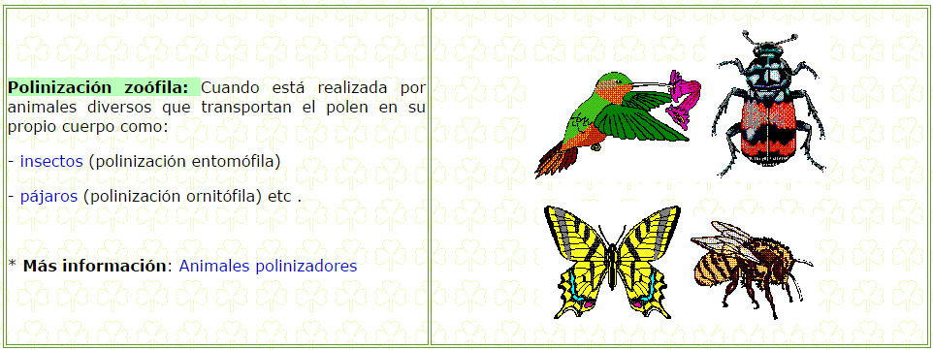

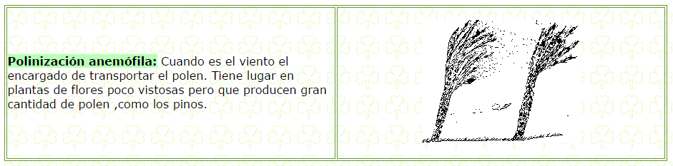

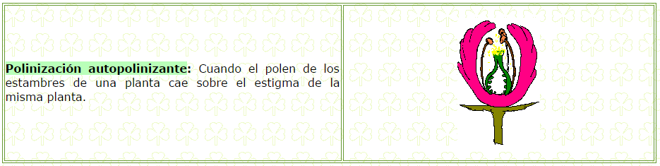

Animales polinizadores:  
Los principales son las Abejas, quienes polinizan más de un 70% de las plantas con flores. Su importancia es tal, que se cree que si desaparecieran las abejas, muchas de las plantas con flores, desaparecerían.

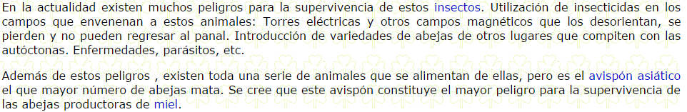

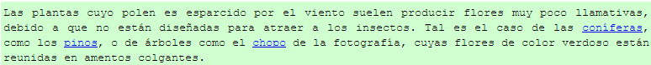

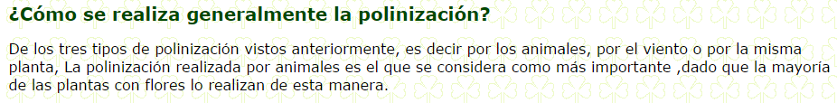

**Planificación Clase a clase**

|  |  |  |  |  |  |  |
| --- | --- | --- | --- | --- | --- | --- |
| **Objetivos de la Clase** | **Tiempo** | **Habilidad** | **Actividad de Aprendizaje** | **Recursos** | **Instrumento evaluativos** | **Desempeño Observable** |
| Recordar el ciclo de una planta y el proceso de fotosíntesis.  Reflexionar sobre la relación entre las plantas y los insectos y animales en la naturaleza.  Comprender que la flor cumple un rol fundamental en la planta.  Identificar las partes de la flor y sus funciones.  Reconocer el proceso de polinización. | 20 minutos  30 minutos | Recordar, identificar y reflexionar.  Reflexionar, inferir y analizar.  Síntesis. | Los estudiantes observarán un video con relación a los contenidos previos y responderán preguntas activadoras de conocimientos previos.  Los estudiantes procederán a reflexionar sobre el video que se muestra y realizarán inferencias sobre la polinización y reproducción de las plantas.  A continuación anotan en su cuaderno el objetivo de la clase, fecha y título “Reproducción de las plantas”. Proceden a observar un video donde se explica detalladamente dicho proceso, llamado Polinización. A medida que el video avanza, es posible realizar pausas para explicar los procesos y partes involucradas de la planta.  Para concretar el aprendizaje, los estudiantes dibujan una flor, solo dibujan el contorno y pintan los pétalos, pero el centro (estambre, pistilo etc) no debe tener color. Etiquetan la flor y proceden a pintar con tiza amarilla en centro de la flor, y procurando que quede rastro de polvillo, el cuál va a representar el polen.  Una vez identificadas dibujada la flor, coloreada y colocado el polen en el centro, observarán a modo de ejemplo como la docente toma un copito de algodón blanco y lo va posando de flor en flor, dibujada en los cuadernos de los estudiantes. Proceden a comparar el algodón antes de posarse en las flores y lo que sucede luego.  Los estudiantes repiten la actividad y reflexionan al respecto.  A continuación conceptualizan en sus cuadernos y observan una presentación en power point.  Por último toman una flor e identifican las partes, hace uso de lupa y cortan la flor por la mitad. Actividad en pareja.  Registran en su cuaderno lo observado y anotan en su cuaderno que para la próxima clase habrá un control sobre los contenidos ya vistos (ciclo de una planta, fotosíntesis y polinización)  A modo de cierre, realizan un mapa mental en conjunto en la pizarra. | Computador, proyector, equipo de música.  Actividad para activar conocimientos previos:  http://www.primaria.librosvivos.net/ archivosCMS/3/3/16/usuarios/103294/9/ cm3_u7_alimplantas/frame_prim.swf  Imágenes de reproducción:  [http://www.youtube.com/ watch?v=bMvUcfpk5o0](http://www.youtube.com/watch?v=bMvUcfpk5o0)  La polinización:  [https://www.youtube.com/ watch?v=fvyUvcRwX0E](https://www.youtube.com/watch?v=fvyUvcRwX0E)  Hoja en blanco, tiza amarilla, lápiz grafito y de colores, algodón blanco.  Presentación en power point: [http://www.educarchile.cl/ ech/pro/app/detalle?id=91352](http://www.educarchile.cl/ech/pro/app/detalle?id=91352)  Actividad de exploración:  Lupa, flor y tijeras.  Cotona y guantes plásticos. | Observación, diagnóstico.  Lista de cotejo | Participa activamente del desarrollo de las actividades.  Comprende fenómenos asociados a la alimentación de las plantas.  Respeta los turnos para participar.  Infiere sobre la polinización y cómo es que las plantas se reproducen.  Relaciona sus conocimientos previos con los contenidos presentados en clases.  Presenta los materiales pedidos en la clase anterior.  Realiza la actividad destinada para el aprendizaje de la polinización.  Identifican las partes de la flor y su función.  Presenta su trabajo limpio y ordenado.  Mantiene su lugar de trabajo limpio y ordenado. |